
UNIVERSIDAD AUTÓNOMA DE BAJA CALIFORNIA
Facultad de Contaduría y Administración

Maestría en Tecnologías
de la Información y la Comunicación

“Sistema de Gestión Académica FCA”
(SIGAF)

Especificación de requisitos de Software

- Disponibilidad Docente

Tijuana, Baja California a 29 de Enero de 2014

Instrucciones para el uso de este formato

Este formato es una plantilla tipo para la especificación detallada de requisitos del software.

Está basado en el estándar IEEE Std 830-1998 (Revision of IEEE Std 830-1993) IEEE Recommended Practice for Software Requirements Specifications

Las secciones que no se consideren aplicables al sistema descrito podrán de forma justificada indicarse como no aplicables (NA).

Notas:

Los títulos y subtítulos de cada apartado están definidos como estilos de MS Word, de forma que su numeración consecutiva se genera automáticamente según se trate de estilos “Titulo1, Titulo2 y Titulo3”.

La sangría de los textos dentro de cada apartado se genera automáticamente al pulsar “Enter” al final de la línea de título. (Estilos Normal indentado1, Normal indentado 2 y Normal indentado 3).

El índice y la bibliografía del documento es una tabla de contenido que MS Word actualiza tomando como criterio los títulos del documento.

Una vez terminada su redacción debe indicarse a Word que actualice todo su contenido para reflejar el contenido definitivo.

Aceptación de subsistema Disponibilidad Docente

Fecha | Revisión | Autor | Verificado Control de Calidad
29/01/2014  2da. Rev.  19/02/2014 | xxxxxxxx | Emma Sofía Castillejos Caballero | Dr. Daniel Muñoz Zapata  Subdirector FCA  Dra. Margarita Ramírez Ramírez  Coordinadora Posgrado  Dra. Hilda Beatriz Ramírez Moreno  Coordinadora MTIC y Directora proyecto

FIRMAS DE CONFORMIDAD DE REVISIÓN

Dr. Daniel Muñoz Zapata
Dra. Margarita Ramírez Ramírez
Dra. Hilda Beatriz Ramírez
MTIC. Carina Garcia Favela

RECOMENDACIONES PARA SU ACEPTACIÓN TOTAL

EN CASO DE HABER RECOMENDACIONES O MODIFICACIONES CITARLAS DETALLADAMENTE EN EL CUADRO 1.A. (SI SE REQUIERE ADJUNTAR TODOS LOS ANEXOS NECESARIOS)

CUADRO DD-1

EN CASO DE NO HABER MODIFICACIÓN FIRMAR DE ACEPTACIÓN QUE ESTOS REQUERIMIENTOS CUMPLEN CON LA FUNCIONALIDAD ESPERADA DEL SUBSISTEMA:
3.0 DISPONIBILIDAD DOCENTE

PERSONAL QUE AUTORIZA | FIRMA DE ACEPTACIÓN
Dr. Daniel Muñoz Zapata
Dra. Margarita Ramírez Ramírez
Dra. Hilda Beatriz Ramírez
MTIC. Carina Garcia Favela

CUADRO DD-2

Documento validado por las partes en fecha:

INTEGRANTE FASE DE ANÁLISIS | POR INSTITUCIÓN
L.I EMMA SOFÍA CASTILLEJOS CABALLERO | Universidad Autónoma de Baja California

Contenido
Ficha del documento ¡Error! Marcador no definido.
Contenido 4
1 Introducción 5
1.1 Propósito 5
1.2 Alcance 5
1.3 Personal involucrado 5
1.4 Definiciones, acrónimos y abreviaturas 6
1.5 Referencias 7
1.6 Resumen 7
2 Descripción general 8
2.1 Perspectiva del producto 8
2.2 Funcionalidad del producto 10
2.3 Características de los usuarios 13
2.4 Restricciones 13
2.5 Suposiciones y dependencias 13
3 Requisitos específicos 13

Introducción

Este documento es la Especificación de Requisitos Software (ERS) que servirá como base correspondiente al Sistema de Gestión Académica FCA (SIGAF) que comprende la las fases de Generación de horarios, Calendarización de exámenes y Control de Inasistencia de docentes de la FCA campus Tijuana. En particular en este documento se centra en el tercer subsistema que es 3.0 Disponibilidad Docente. Esta especificación se ha estructurado basándose en las directrices señaladas por el estándar IEEE Práctica Recomendada para Especificaciones de Requisitos Software IEEE 830-1998.

Propósito

El presente documento tiene como propósito definir las especificaciones funcionales y no funcionales para el desarrollo de un sistema de información basado en el diseño de una arquitectura web que permitirá gestionar distintos procesos administrativos de esta facultad. En particular el subsistema 3.0 Disponibilidad Docente por medio del cual se realizara la gestión disponibilidad docente por semestre y por unidad de aprendizaje para la Generación de horarios y calendarización de exámenes; este subsistema será utilizado por el director, subdirector, docentes (de asignatura, medio tiempo, tiempo completo, técnico académico, tutores) y personal administrativo (analistas) de la facultad. También este documento servirá como base para las siguientes fases del ciclo de vida que son diseño, desarrollo, pruebas e implementación.

Alcance

Esta especificación esta centrada en la descripción de requisitos del sistema SIGAF delimitándolo solamente en el “3.0 Disponibilidad Docente” en la que se describirán las características necesarias requeridas para continuar con el desarrollo de los subsistemas: 4.0 generación de horarios y 6.0 calendarización de exámenes; hasta este momento el alumno no tendrá contacto con este subsistema. Este subsistema tiene como objetivo principal gestionar la disponibilidad de los docentes capturando y/o actualizando la información para seleccionar las materias a impartir según la carga académica ofertada en ese periodo, adjuntando los documentos probatorios de su desempeño, y solo podrá seleccionar las unidades de aprendizaje ofertadas en la carga académica en el periodo, sentando las bases para la creación de los siguientes subsistemas ya descritos.

Personal involucrado en la ERS

Nombre | Emma Sofía Castillejos Caballero
Rol | Analista Fase I y Fase II
Categoría Profesional | Licenciatura en Informática, Maestro de Asignatura FCA
Responsabilidad | Análisis Preliminar y Detallado Fase I y II, Integrador de información en herramienta colaborativa. Verificador de Control de Calidad del ciclo de vida.
Información de contacto | emma.castillejos@uabc.edu.mx

CUADRO DD-3

Definiciones, acrónimos y abreviaturas

Nombre | Descripción
IEEE | Institute for Electrical and Electronics Engineers.
Sistema | Es un conjunto de elementos interconectados para lograr un objetivo dado mediante la realización de una función específica.
ERS | Especificación de Requisitos Software
RF | Requerimiento Funcional
RNF | Requerimiento No Funcional
Mapa Curricular | Es la representación gráfica del plan de estudio, donde se muestran las unidades de aprendizaje
Plan De Estudio | Es el conjunto de actividades de enseñanza-aprendizaje que comprende la descripción general de los contenidos de un programa de unidad de aprendizaje (conjunto de materias del mapa curricular)
Programa de unidad de Aprendizaje | Documento que especifica las características que conforman la unidad de aprendizaje (materia), personal que lo formulo, propósitos y competencias, desarrollo por unidades, estructuras de las practicas, metodologías de trabajo, criterios de evaluación y bibliografía.
FCA | Facultad de Contaduría y Administración
Materia | Concepto descrito como unidad de aprendizaje
Carga Académica | Conjunto de unidades de aprendizaje dentro del plan(es) de estudios que se le ofrecen al alumno para cursar en un periodo escolar (semestral).
Disponibilidad Docente | Especificación de los datos Personales, Escolaridad, actividad profesional, capacitación que ha recibido o impartido un docente, así como la especificación de materias y horario en los que la pueden impartir una unidad de aprendizaje.

CUADRO DD-4

Referencias

Titulo del Documento | Referencia
Standard IEEE 830 - 1998 | IEEE
Sistema | IEEE Std 488.1-2003 IEEE Standard for Higher Performance Protocol for the Standard Digital
Mapa curricular  Plan de estudio | Guía metodológica para la creación y modificación de los programas educativos de la Universidad Autónoma de Baja California Cuadernos de Planeación y Desarrollo Institucional Mayo 2010.
Programa de Unidad de aprendizaje | Lineamientos para la formulación y registro de los programas de unidades de aprendizaje, de los programas educativos de la UABC. Junio 2011
Carga Académica | Conjunto de unidades de aprendizaje dentro del plan de estudios que se le ofrecen al alumno para cursar en un periodo escolar (semestral).
CUADRO DD-5

Resumen (Visión general )

Este documento consta de dos secciones. Descripción General (sección 2) en esta sección se describen todos aquellos factores que afectan al producto centrándonos en el subsistema “3.0 Disponiblilidad Docente” y sus requisitos de manera de contexto. Los detalles se describen en la segunda sección Requisitos Específicos (Sección 3), especificándolos y haciendo mas fácil su comprensión.

En la segunda sección se realiza una descripción general del sistema, con el fin de conocer los detalles necesarios de cada docente para contar con todos los atributos necesarios para conjuntarlo con la carga académica y así habilitar la gestión e horarios, también se consideran los datos asociados, características de los usuarios, restricciones, precondiciones, suposiciones y dependencias, requisitos futuros que afectan al desarrollo, sin entrar en excesivos detalles.

Por último, la tercera sección Requisitos Específicos del documento es aquella en la que se definen detalladamente los requisitos que debe satisfacer el sistema como interfaces externas, funciones, requisitos de rendimiento, restricciones de diseño, atributos del sistema y otros requisitos.

Descripción general

Perspectiva del producto
El sistema SIGAF será un producto diseñado para trabajar en entornos WEB, lo que permitirá su utilización de forma rápida y eficiente, en este documento nos estamos enfocando al subsistema que contempla los atributos contenidos en el documento generado por los docentes “captura de disponibilidad” el cual delimitaremos en la sección 3 de este documento.
El análisis de la disponibilidad de horarios nos da un enfoque general para entender la importancia de capturar la información necesaria para la cual es base para la generación de horarios de esta facultad. La información que fueron fuentes de información de este documento son las siguientes:

- Análisis de formato captura de disponibilidad
- Análisis de datos en la junta de trabajo con la coordinadora de postgrado donde se analizaron detalladamente planes de las carreras anteriores Vs vigentes (7 de noviembre 2013)
- Entrevista realizada con la coordinadora de carrera de licenciatura en informática para ver el proceso general respecto a la gestión de materias en la FCA (7 noviembre 2013).
- Entrevista con personal administrativo (analistas) (8 de octubre 2013)

2.1.1. Tipo de producto

En la actualidad con el uso del sistema existente, no se cuenta con una opción para el registro y gestión de disponibilidad docente por periodo, ya que en la actualidad se envía un archivo en Word por correo por medio de la coordinación de formación y actualización docente o la secretaria del turno matutino o vespertino entrega al docente una hoja para su llenado manual, este formato se entrega en la recepción a una de las secretarias y no se sella de recibido, esto genera posibles pérdidas o llenados incorrectos de este formato. Este subsistema debe tener la funcionalidad de cumplir las necesidades específicas para los subsistemas:

- 4.0 Generación de horarios: Generar matriz de horarios maestro-grupo-unidad de aprendizaje.
- 6.0 Calendarización de exámenes: Selección de unidades de aprendizaje para programar exámenes ordinarios y extraordinarios.

2.1.2. Interfaces del sistema para presentación al usuario

La interfaz debe cumplir con los lineamientos planteados que sea de fácil uso para el usuario:
- El personal tendrá un acceso por medio de una clave con jerarquía según su tipo de usuario, el cual mostrara habilitadas las opciones a las que tiene acceso y aquellas a las que no tiene solo mostrara el elemento pero deshabilitado.
- Debe mostrar datos específicos con solo acercar el puntero del mouse para obtener un detalle de esa presentación de información.
- Debe mostrar un código de colores para identificar y agrupar atributos del mismo tipo.
- Una interfaz grafica que permita arrastrar y soltar los datos capturados.
- Debe tener habilitados los subsistemas de carga académica y Unidad de Aprendizaje solo como consulta.
- Vistas rápidas que ayuden al usuario a tomar decisiones, correlacionar y verificar información.
- Ayuda interactiva que facilite y resuelva dudas del usuario de una manera sencilla.
- Contar con menús que faciliten la percepción de la información para el usuario.

2.1.3 Interfaces de hardware.

- Este sistema funcionara en una computadora con servicios habilitados con acceso al servidor en el área local en el campus de la FCA Tijuana.
- Este sistema funcionara en una computadora con servicio de internet y acceso al servidor de la facultad desde fuera del campus.

2.1.4 Interfaces de software.

- Este sistema debe estar habilitado para proporcionar al usuario información tanto en pantalla, como de manera impresa, habilitando variables necesarias para seleccionar información.
- Crear accesos directos a requerimientos de información mas usuales.
- Salidas de información en formato PDF (Portable Document Format), correo electrónico y formato XLS (MS Excel file extensión).

Funcionalidad del producto
En este apartado se proporciona un resumen de las funciones principales que el software llevara a cabo. Las funciones se describen organizadas de manera que cualquier persona que lea este documento lo pueda interpretar y entender perfectamente, la metodología estructurada a utilizar es mediante UML (Unified Modeling Languaje) con el diagrama de casos de uso.

Para describir esta funcionalidad general se opto representarlos por medio del diagrama de casos de uso ya que documentan el comportamiento del sistema desde el punto de vista del usuario. En este caso por <<usuario>> se entiende cualquier cosa que interactúa con el mismo. Un usuario podría ser una persona, otro sistema de información, un dispositivo hardware etc. El modelado de los casos de uso ayuda con tres de los aspectos más difíciles del desarrollo: La captura de requisitos, la planificación de las interacciones del desarrollo, la validación de los sistemas.

Como primer diagrama se muestra caso de uso de sistema actual, el cual muestra los actores, así como actividades inclusiones y extensiones.

Como segundo diagrama se muestra caso de uso de sistema propuesto, identificando las actividades que sufren cambio de otro color para identificarlos al comparar un diagrama contra otro.

A través de la descripción de este subsistema, los diferentes tipos usuarios en base a sus privilegios tendrán la capacidad de crear, consultar, modificar o actualizar docentes para lograr realizar la generación de horarios y calendarización de examenes, también estará habilitado para la captura de atributos esenciales de este subsistema.

Caso de uso | Sistema Actual | Sistema Propuesto
Envío por correo archivo de disponibilidad | El Coordinador de formación y actualización docente, envía un correo a cada uno de los docentes con un archivo adjunto en Word para que se realice el llenado de la disponibilidad de maestro. El cual tiene que ser entregado en forma impresa a las secretarias, no se cuenta con controles de sellado de recibido. | Se enviara una notificación a los maestros por parte del Auxiliar administrativo con fecha de inicio y fin para el llenado de la disponibilidad en el sistema SIGA. Se elimina el envío del archivo para proceder a su impresión y entrega a la secretaria.
Entrega formato de disponibilidad | La secretaria entrega un formato en blanco para el llenado de la disponibilidad de los docentes que lo soliciten, este llenado es a mano y es entregado también con las secretarias, no se cuenta con controles de sellado de recibido. | Se enviara una notificación a los maestros por parte del Auxiliar administrativo con fecha de inicio y fin para el llenado de la disponibilidad en el sistema SIGAF. Se elimina la entrega del formato impreso en blanco para su llenado y entrega a la secretaria
Recibe la notificación y formato de captura de disponibilidad. | El maestro recibe el archivo y/o de igual manera si lo solicita el formato impreso para proceder a su llenado en cada una de las áreas necesarias para la actualización de información., así como fotografía reciente. | El maestro recibe la notificación por correo para el llenado de la información directamente en el sistema SIGAF.
Llena el formato | El maestro realiza el llenado del archivo en Word o de manera manual en el formato impreso y captura sus datos personales, nivel de estudios, seguimiento de cursos, materias a impartir hasta 6, matriz de disponibilidad, fecha y firma. La fotografía reciente la pegan o si el formato es llenado en Word adjuntan la imagen por medio de esta aplicación. | El maestro ingresara a SIGAF, con privilegios de maestro y actualizara solo los datos necesarios sin necesidad de capturar todos los atributos. En caso de ser de primera vez si tiene que proceder a la captura de información. Los cuales serán Datos personales, se agrega el campo sexo, nivel de estudios, seguimiento de cursos, materias a impartir hasta 7, matriz de disponibilidad, la fecha se toma del servidor. Se tiene que subir una imagen del docente reciente de manera obligatoria.
Adjunta documentación al formato | El maestro al formato de disponibilidad adjunta copia de la documentación como documentos probatorios. | Sube documentos en formato PDF los cuales comprueben lo especificado en el apartado de cursos.
Entrega Formato y documentación | El maestro entrega a las secretaria el formato sin darle seguimiento de entrega | El maestro no entregara formatos solo marcara como terminada su disponibilidad. O si no realiza el marcado este vencerá la fecha límite señalada por el subdirector. Si no hay modificación en los registros la disponibilidad quedara igual que el periodo anterior solo con la especificación de que se realizo automáticamente.
Recibe formato de Disponibilidad | La secretaria recibe el formato de disponibilidad con sus documentos probatorios | Se elimina este caso de uso
Entrega formatos de disponibilidad | La secretaria entrega todos los formatos de disponibilidad al Auxiliar administrativo. | Se elimina este caso de uso
Archiva formato de disponibilidad | El auxiliar administrativo archiva en una carpeta todas las disponibilidades correspondiente a ese peridos | Se elimina este caso de uso
Revisa Disponibilidades | Revisa que la información contenida en el formato este correcta su captura de manera general | La consulta será por medio del sistema SIGAF.
Gestiona disponibilidad docente para asignación de materias. | El subdirector consulta la información de los maestros para el siguiente subsistema la generación de horarios. | Procede a su consulta por medio de SIGAF pudiendo realizar comparaciones de un periodo a otro.
CUADRO DD-5 Comparativo de análisis de requerimientos

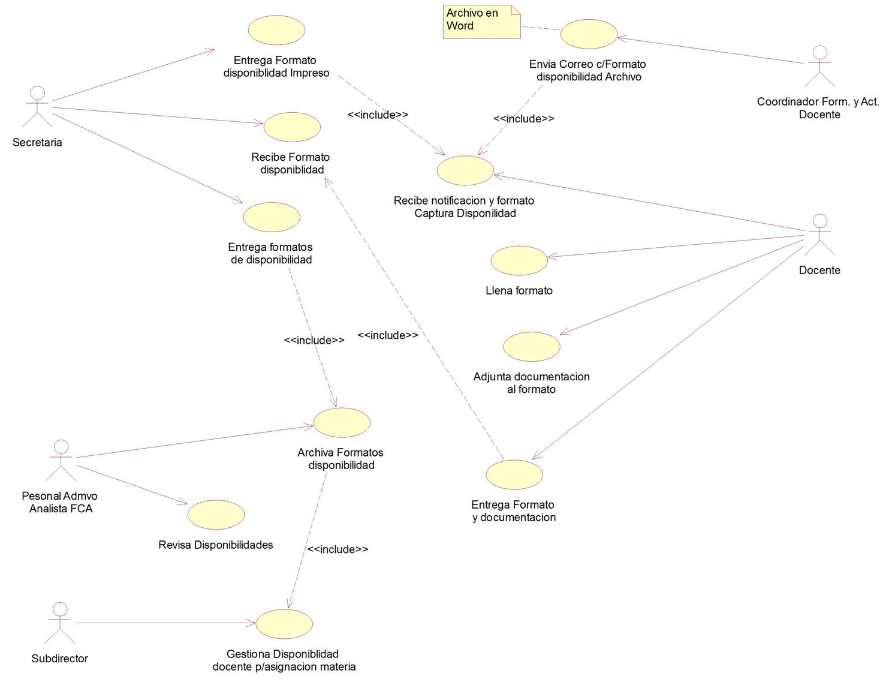

DIAGRAMA CASO DE USO Disponibilidad Docente -ACTUAL
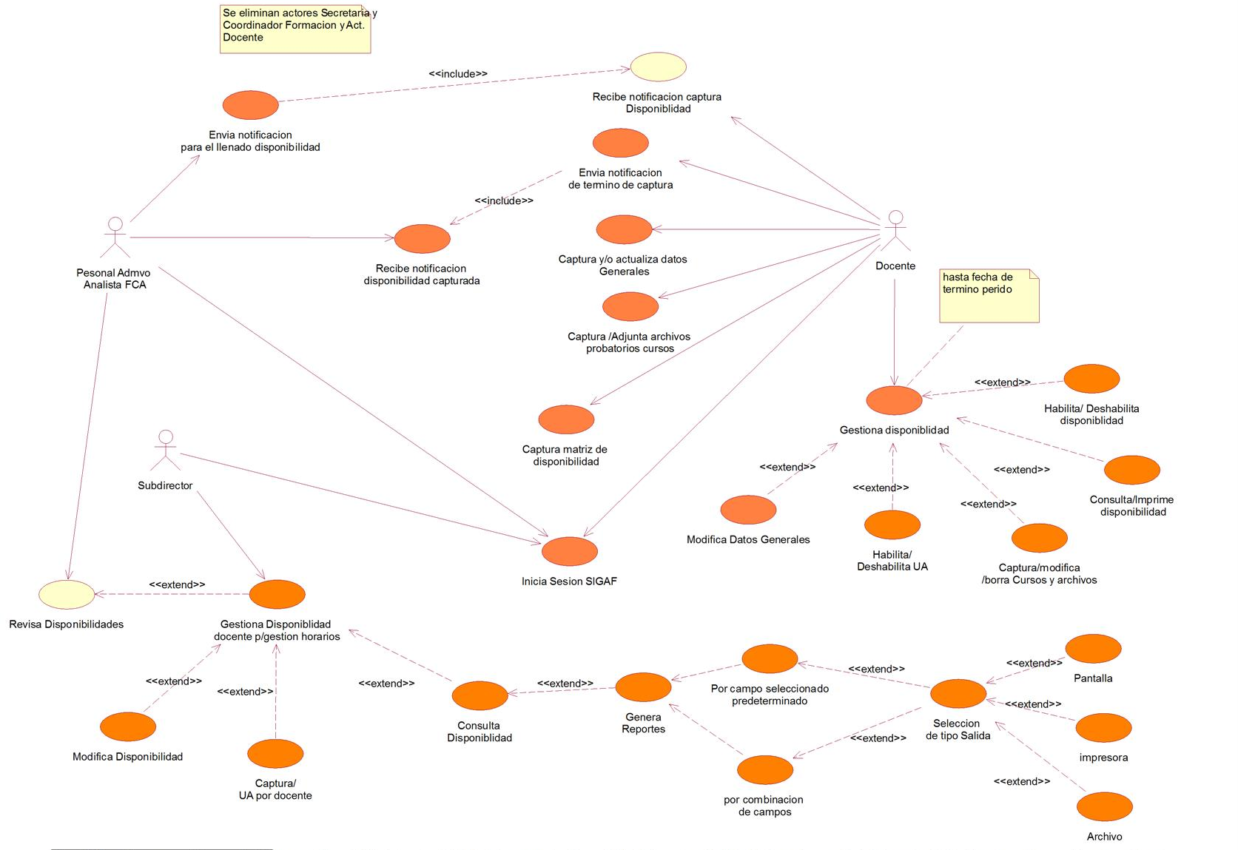

DIAGRAMA CASO DE USO Disponibilidad docente-PROPUESTO

Características de los usuarios (actor)

Tipo de usuario | Subdirector
Formación | Nivel Posgrado Doctorado
Actividades | - Inicia Sesión en el sistema para la gestión de disponibilidad.  - Revisa la disponibilidad e los docentes para su futura asignación de horarios.  - Gestiona la disponibilidad, modificando las UA’s para asignarlas a la asignación de horarios.  - Genera reportes para la toma de decisiones de que materias se le asignaran a cada docente.
Nivel | Principal

Tipo de usuario | Personal Administrativo (analista)
Formación | Nivel Posgrado Maestría
Actividades | - Envía notificación a los docentes de activación de subsistema llenado de disponibilidad docente con fecha de inicio y termino.  - Recibe la notificación de disponibilidad terminada por parte del docente  - Inicia Sesión en el sistema para la gestión de disponibilidad.
Nivel | Principal

Tipo de usuario | Docente
Formación | Nivel Licenciatura/ Posgrado Maestría y/o Doctorado
Actividades | - Recibe notificación de captura de disponiblidad  - Inicia sesión en subsistema disponibilidad docente  - Envía notificación de termino de captura  - Captura y/o actualiza datos generales  - Captura y adjunta archivos probatorios de cursos  - Captura matriz de disponibilidad  - Gestiona disponibilidad.
Nivel | Principal

Restricciones

- Este subsistema se rige bajo los lineamientos de políticas y procedimientos emitidos por la dirección y/o la subdirección, Departamento de Recursos humanos de la UABC y los lineamientos internos de las unidades académicas de cada .
- Interfaz para ser usada con servicio de internet utilizando el protocolo TCP/IP
- Uso de Dominio en red de área local UABC
- Lenguajes y tecnologías en uso: PHP
- Motor de base de datos: MySql
- Los servidores deben ser capaces de atender consultas concurrentemente.
- El sistema se diseñará según un modelo cliente/servidor.
- El sistema deberá tener un diseño e implementación sencilla, independiente de la plataforma o del lenguaje de programación.

.

Suposiciones y dependencias

- Se asume que los requisitos aquí descritos son estables.
- Los equipos en los que se vaya a ejecutar el sistema deben cumplir los requisitos antes indicados para garantizar una ejecución correcta de la misma.
- Se debe realizar un respaldo automático diario y uno en medio externo como medida de seguridad.
- Se depende de las políticas, procedimientos que puede ofrecer el El Centro De Cómputo CECUUT UABC; así como los servicios de ancho de banda que centraliza este departamento.
- Como requisito funcional debe estar capturado el plan de estudios, carga academia para poder realizar la captura de disponibilidad.

Requisitos Futuros

- Este subsistema debe quedar habilitado para poder hacer extensiva su funcionalidad y poder adaptarse a las necesidades cambiantes de las políticas y procedimientos que dictaminen en el departamento de recursos humanos y/o dirección, subdirección de la facultad.
- Este subsistema debe contar con un modelo que se adapte a la integración de nuevos atributos según lo requiera el personal directivo de la facultad para la toma de decisiones estratégicas y toma de decisiones gerenciales.

Diagrama de Proceso

Para describir la funcionalidad de los procesos detalladamente se opto por utilizar el estándar Business Process Model and Notation (BPMN) es una notación gráfica que describe la lógica de los pasos de un proceso de Negocio está diseñada para coordinar la secuencia de los procesos y los mensajes que fluyen entre los participantes de las diferentes actividades ya que proporciona una notación de fácil comprensión para todos los usuarios de negocios, desde los analistas que crean los borradores iniciales de los procesos como para los desarrolladores técnicos responsables de la aplicación de la tecnología que van a llevar a cabo estos procesos, así como también los encargados que trabajan, gestionan y monitorean estos procesos proporcionando un lenguaje común para que las partes involucradas puedan comunicar los procesos de forma clara, completa y eficiente también incluye además toda la información que se considera necesaria para el análisis.

Disponibilidad docente Actual

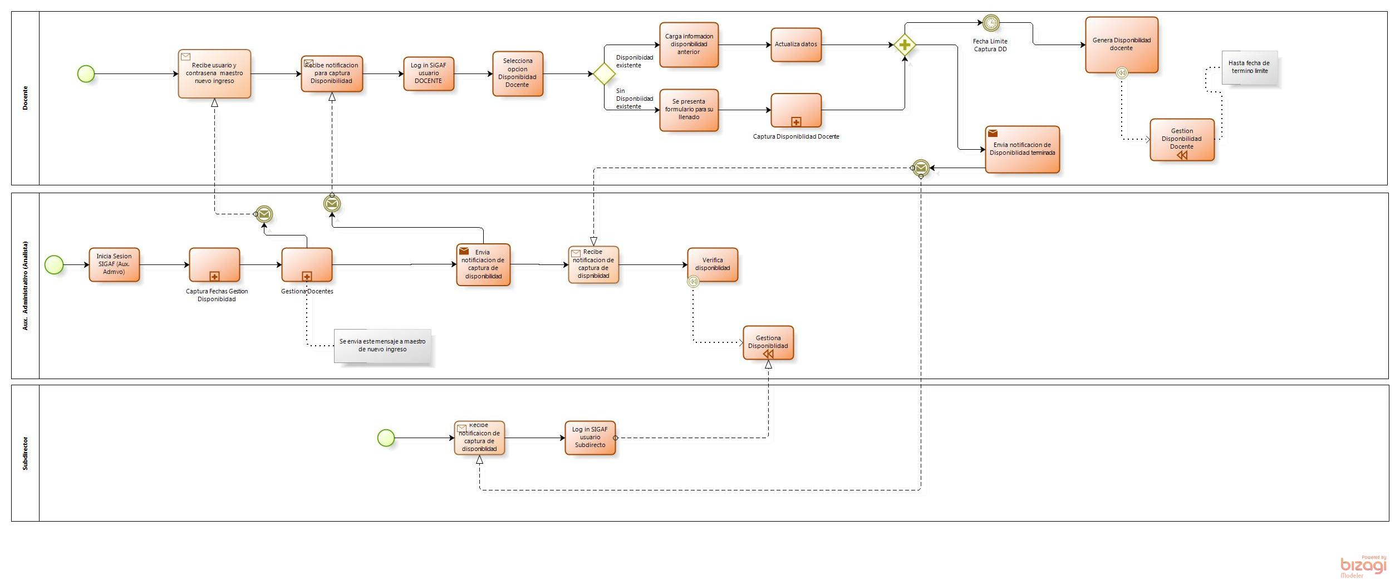

Disponibilidad docente Propuesto

DESCRIPCION DEL FLUJO DE DATOS

- El Flujo de datos inicia con el auxiliar administrativo iniciando sesión y seleccionando la opción disponibilidad de docente
- Captura el periodo de Gestión de disponibilidad docente. Especificando fecha inicio y fecha final de captura.
- Se realiza el proceso de Gestión de docentes donde se capturan aquellos docentes de nuevo ingreso para que puedan ingresar a SIGAF con un posterior envío de notificación. Para la gestión de maestros existentes se activan los que no estaban disponibles y se desactivan aquellos docentes que no podrán impartir unidades de aprendizaje para el periodo de acuerdo a la carga académica ofertada, en ambos casos se envía notificación de cambio de estatus.
- Cuando concluye la gestión de docentes se envía una notificación por parte del auxiliar administrativo al docente notificando que ya está disponible la actualización de datos y captura de disponibilidad en el periodo determinado.
- El docente inicia sesión en SIGAF (con privilegios de docente) y selecciona la opción disponibilidad docente.
- Si el docente ya había impartido alguna UA se muestra en pantalla la disponibilidad capturada en el periodo inmediato anterior, y tendrá la facilidad de actualizar sus datos personales en caso de que exista alguna modificación, en caso contrario se presenta el formulario en blanco para su llenado.
- Para la captura de disponibilidad docente se capturan cada una de las secciones necesarias las cuales se detallan en el diagrama de subproceso y se detallaran en los requerimientos funcionales.
- Posterior a que el docente captura todos los datos se muestra la disponibilidad en una pantalla, la cual se puede imprimir o enviarse por correo.
- Posterior a que los datos están completos y confirma que son correctos, el docente marcara una casilla de disponibilidad terminada, enviando una notificación automática al auxiliar administrativo y subdirector. En caso de que el docente no seleccione la casilla de disponibilidad terminada, el sistema en cuanto se cumpla la fecha final de captura marca en automático todas las disponibilidades como terminadas, de las cuales se tomara la disponibilidad del periodo inmediato anterior, en caso de ser docente de nuevo ingreso quedara en blanco y no se podrá gestionar la gestión de horarios.
- El auxiliar administrativo y subdirector reciben la notificación de disponibilidad capturada y proceden a su gestión.

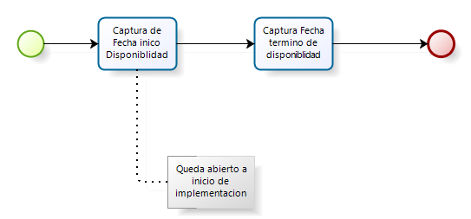

Captura de Fechas inicio y Fin de disponibilidad docente

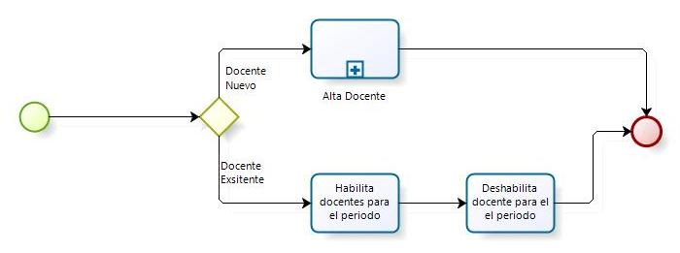

Gestión de docentes

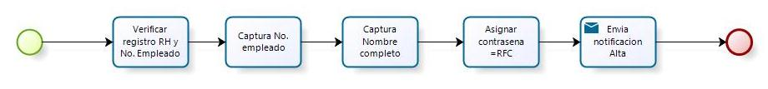

Alta Docente

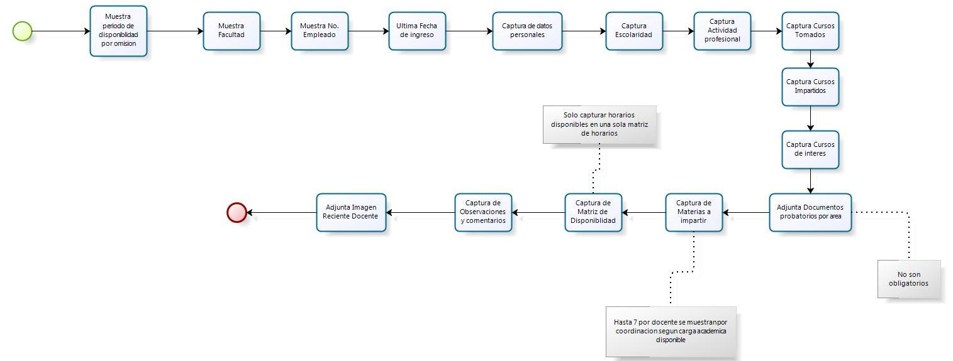

Captura de disponibilidad

Diagrama de Clases:
En este diagrama se especifica la unidad básica que encapsula toda la información de un objeto que describe la estructura de un sistema mostrando sus clases, atributos y las relaciones entre ellos. Los diagramas de clases son utilizados durante el proceso de análisis y diseño de los sistemas, donde se crea el diseño conceptual de la información que se manejará en el sistema, y los componentes que se encargarán del funcionamiento y la relación entre uno y otro. Este diagrama es la representación del universo de atributos necesarios para este modulo:

Disponibilidad docente Diagrama de Clases

2.9 Diagrama de Objetos:

Los diagramas de objetos modelan las instancias de elementos contenidos en los diagramas de clases. Un diagrama de objetos muestra un conjunto de objetos y sus relaciones en un momento concreto. En UML, los diagramas de clase se utilizan para visualizar los aspectos estáticos del sistema y los diagramas de interacción se utilizan para ver los aspectos dinámicos del sistema, y constan de instancias de los elementos del diagrama de clases y mensajes enviados entre ellos.

Disponibilidad docente Diagrama de Objetos

Requisitos específicos

Requerimientos Funcionales

Identificación del requerimiento: | RF-DD-01
Nombre del Requerimiento: | Autentificación de Usuario.
Características: | Los usuarios deberán identificarse para acceder a cualquier parte del sistema.
Descripción del requerimiento: | - El sistema podrá ser consultado por cualquier usuario (con privilegios autorizados) dependiendo del módulo en el cual se encuentre y su nivel de accesibilidad y según su nivel de usuario desplegara las opciones a las que tiene acceso.  - Cada usuario solo puede tener una sola sesión abierta, en caso de que abra otra sesión debe enviar una notificación de que existe sesión abierta y se inicie nuevamente en el tiempo para que se cierre la otra sesión que será de por lo menos 15 minutos.
Requerimiento NO funcional: | - RNF-DD-01  - RNF-DD-02  - RNF-DD-05  - RNF-DD-08
Prioridad del requerimiento:
Alta

Identificación del requerimiento: | RF-DD-02
Nombre del Requerimiento: | Registrar Usuarios.
Características: | Todos los usuarios docentes los dará de alta el auxiliar administrativo. Los usuarios Administrador y Auxiliar administrativo los dará de alta el administrador general del sistema.
Descripción del requerimiento: | - Para generar el alta del usuario tipo docente_asig se debe contar con atributos mínimos que son el nombre(s), Apellido paterno y Apellido materno, numero de empleado, RFC y correo electrónico vigente el cual se utilizara para enviar los avisos correspondientes.  - Restricciones de captura de nombre: en caso de tener 3 o más nombres solo se capturaran con los dos primeros sin abreviaturas.  - Restricciones y lineamientos de la contraseña se inicialmente el RFC con homoclave del docente, en caso de no contar con homoclave se sustituyen por “000”.  - También debe tener la posibilidad de registro con Captcha.
Requerimiento NO funcional: | - RNF-DD-01  - RNF-DD-02  - RNF-DD-05  - RNF-DD-08
Prioridad del requerimiento:
Alta

Identificación del requerimiento: | RF-DD-03
Nombre del Requerimiento: | Registro de Disponibilidad Docente
Características: | El usuario docente tendrá la facilidad de la actualización y registro de sus datos generales, grado de estudios, cursos o congresos (impartidos, recibidos, actualización profesional), unidades de aprendizaje a impartir, captura de disponibilidad de una manera sencilla tomando como base la disponibilidad del mes inmediato anterior,
Descripción del requerimiento: | GENERALES:  - Posterior al validar entrada al sistema el usuario deberá seleccionar del Menú principal la opción disponibilidad docente seleccionar submenú de registro de nueva Carga académica.  - El docente solo podrá consultar y gestionar su disponibilidad.  - El sistema valida que tipo de docentes es: para usuario existente muestra por medio de una pantalla de consulta la información correspondientes a la disponibilidad capturada del semestre inmediato anterior como se especifica a continuación:  - Periodo inmediato anterior.  - Universidad  - Facultad  - Campus  - Datos personales (No. Empleado, Fecha ingreso UABC, , Fotografía actual ,nombre(s) hasta 2 nombres, apellido paterno, apellido materno, Sexo, Dirección [calle, No.interior, No. Exterior, Colonia y C.P.], Teléfonos [oficina, particular, celular], correo electrónico vigente, correo alternativo. RFC, Nombre trabajo actual fuera de la UABC, antigüedad, puesto )  - Grado de estudios (muestra hasta 2 registros por cada grado de estudios licenciaturas, especialidades, maestrías, doctorados con su detalle [grado obtenido {si/no}, universidad de egreso, fecha de titulación, cedula profesional de cada uno de los grados ])  - Cursos y/o congresos (muestra según cada curso, agrupando por curso, congreso o taller [nombre, fecha, valor curricular]) hasta 5 registros. Correspondiente a los cursos de actualización clasifica los correspondientes a actualización profesional o actualización docente, [nombre, fecha, valor curricular] hasta 5 cursos en total.)  - Materias que desea impartir: Muestra las materias seleccionadas en la disponibilidad anterior hasta 7 y muestra también las materias impartidas el semestre anterior.  - Matriz de disponibilidad en forma tabular desplegando hora x día de 7:00 a 22:00 hrs en intervalos de una hora de lunes a sábado.  - Fecha de registro ultima disponibilidad capturada  - Observaciones y/o comentarios capturados.  - Al desplegar esta consulta se habilitara el elemento generar nueva disponibilidad, el cual al ser seleccionado genera una réplica de la consulta mostrada, de lo cual se pueden modificar todos los atributos menos el numero de empleado y el RFC. En caso de que ya exista una generación previa estará deshabilitado el elemento generar disponibilidad y mostrara la nueva disponibilidad. Respecto a los cursos y/o congresos estos se eliminaran para dar de alta los nuevos correspondientes a este periodo de disponibilidad.  - Respecto a la actualización de materia a impartir solo se mostraran habilitadas aquellas unidades de aprendizaje que están vigentes de la carga académica ofertada actual, no estarán habilitadas las unidades de aprendizaje de otra carga académica, o UA que desaparecieron en la carga actual.  - El docente puede consultar el plan de estudios, unidades de aprendizaje, carga académica ofertada periodo actual o disponibilidades capturadas anteriormente durante la gestión de la disponibilidad docente.  - El docente no podrá modificar datos descritos en el punto anterior, en caso de que se requiera la modificación de algún dato se debe notificar al auxiliar administrativo para la realización de la gestión del subsistema 1.0 Plan de estudios y/o 2.0 Carga académica según corresponda.  - En caso de que el docente sea de nuevo ingreso se capturan cada uno de las especificaciones según la clasificación descrita en la consulta.  - Periodo inmediato anterior: Dato automático asigando por el sistema al seleccionar y generar la disponibilidad actual.  - Universidad: Dato asignado por omisión de entidad datos generales de la universidad.  - Facultad: Dato asignado por omisión de entidad datos generales de la universidad.  - Campus: Dato asignado por omisión de entidad datos generales de la universidad.  - Datos personales  - No. Empleado, <deshabilitado>  - Fecha ingreso UABC, selecciona la fecha por medio de un objeto calendario.  - Fotografía actual habilitado para seleccionar un archivo formato .jpeg, .jpg, .bmp, .tiff, .gif recomendable .jpg, se almacena archivo y ruta del mismo.  - Nombre(s) se pueden capturar hasta 2 nombres en mayúsculas sin abreviaturas.  - Apellido paterno en mayúsculas sin abreviaturas acepta espacios en blanco para apellidos compuestos.  - Apellido materno en mayúsculas sin abreviaturas acepta espacios en blanco para apellidos compuestos.  - Sexo selección femenino o masculino.  - Dirección [calle, No.interior, No. Exterior, Colonia y C.P., ciudad , estado, pais] Respecto a la captura de ciudad, estado delimita conforme a país, conforme al país se muestran en el caso de México [país por omisión], los estados y según los estados las ciudades principales. En caso de seleccionar otro país confirmar que sea correcta la elección.  - Teléfonos [oficina, particular, celular] capturar por lo menos un teléfono [celular] obligatorio los otros opcionales con clave lada.  - Correo electrónico vigente obligatorio, para el correo alternativo se tiene que validar que sea una dirección de correo formato xxxx@servidor.ext  - RFC deshabilitado  - Nombre trabajo actual fuera de la UABC  - Antigüedad en formato año, meses  - Puesto  - Grado de estudios Se capturan por medio de una matriz hasta 2 registros por cada grado de estudios licenciaturas, especialidades, maestrías, doctorados con su detalle  - grado obtenido {si/no},  - universidad de egreso,  - fecha de titulación selecciona la fecha por medio de un objeto calendario.  - cedula profesional de cada uno de los grados validar solo numeros  - Cursos y/o congresos Se captura por medio de una matriz hasta 5 registros combinados de cada curso, especificando si es un curso, congreso o taller [  - Nombre: en mayúsculas  - Fecha: selecciona la fecha por medio de un objeto calendario.  - valor curricular dato numérico para especificar los créditos y horas.  - Correspondiente a los cursos de actualización clasifica los correspondientes a actualización profesional o actualización docente, [nombre, fecha, valor curricular] hasta 5 cursos en total.)  - Por cada elemento capturado se debe habilitar la opción para subir el archivo correspondiente .pdf, .jpg, .tiff, .bmp .gif con un peso no mayor a 2 megabytes.  - Por cada archivo subido se Capturara la descripción del archivo con un texto a no mayor de 20 letras en mayúscula  - La ruta del archivo se asigna automáticamente a la carpeta designada para su almacenamiento.  - Los documentos no son obligatorios subirlos.  - Materias que desea impartir: Muestra las materias seleccionadas en la disponibilidad anterior hasta 7 unidades de aprendizaje y muestra también las materias impartidas el semestre anterior. Al capturar puede consultar plane(s) de estudio vigente, así como las unidades de aprendizaje habilitadas en la carga académica actual, así como las coordinaciones a las qu pertenece, también puede consultar su disponibilidad anterior para facilitar el llenado de este apartado. Restricción: al seleccionar la materia se despliega número, nombre materia y coordinación a la que pertenece.  - Matriz de disponibilidad en forma tabular desplegando hora x día de 7:00 a 22:00 hrs en intervalos de una hora de lunes a sábado. Se seleccionara en la matriz el horario en el que SI se impartirán las materias hacer énfasis en esa captura  - Captura de Observaciones y/o comentarios  - Seleccionar grabar información, la cual mostrará una pantalla con la información capturada para su revisión visual y confirmar los datos.  - Se habilita la casilla para dar por concluida la captura de disponibilidad del docente. Inmediatamente se graba la fecha y hora del registro.  - En caso de que se habilite se cierra la modificación de disponibilidad en cuestión de materias y horarios,  - En caso de que no se seleccione la casilla cuando se cumpla el periodo de fecha límite de captura, se da por concluida la disponibilidad existente, notificando que no se marco como concluida la disponibilidad.  - En caso de no haber realizado ningún movimiento se tomara la inmediata anterior con la leyenda que fue generada en automático por el sistema.  - Precondición general: El sistema realizara un procedimiento interno de generación de disponibilidad docente tomando la existente anterior como base, la cual mostrará en una interfaz para proceder a la actualización de cada uno de los atributos especificado anteriormente.  - RESTRICCION: Cada docente estará habilitado solo para gestionar su disponibilidad.  - Finalmente Se genera la disponibilidad actual mostrando en pantalla los registros especificados, en paralelo se emite la notificación de disponibilidad generada.  - En caso de que el periodo no se cumpla y no este marcada la disponibilidad como terminada en la pantalla de consulta se tienen habilitadas las opciones de gestión de disponibilidad que son (modificaciones y cambio de status)  - La consulta debe estar habilitada con las opciones de impresión, generar un archivo o visualizar por pantalla cada una de las opciones de consulta.
Requerimiento NO funcional: | - RNF-DD-01  - RNF-DD-02  - RNF-DD-03  - RFN-DD-04  - RFN-DD-06  - RFN-DD-07  - RNF-DD-08
Prioridad del requerimiento:
Alta

Identificación del requerimiento: | RF-DD-04
Nombre del Requerimiento: | Consultar Disponibilidad docente
Características: | El subsistema ofrecerá al usuario información general y particular acerca de la disponibilidad del docente.
Descripción del requerimiento: | - Seleccionar del Menú principal la opción Disponibilidad docente seleccionar submenú de consulta Disponibilidad.  - Muestra una interfaz con una vista del formato de disponibilidad agrupado por clasificaciones descritas anteriormente.  - También se podrá consultar bajo criterios de selección de cada uno de los campos en combinación de otros para la generación de información.  - Mostrar un código de colores para denotar la diferenciación de materias según coordinaciones, horarios según matutino, interturno y nocturno.  - Debe contar con la facilidad de acercar el cursor a uno de los campos y desplegar la información detallada perteneciente unidades de aprendizaje y coordinaciones, para las materias optativas debe mostrar los atributos detallados que se muestran en unidades de aprendizaje obligatorias.  - Consultas predeterminadas  - Disponibilidad actual por omisión.  - Disponibilidad por periodos anteriores.  - Materias sugeridas en un periodo determinado  - Materias impartidas en un periodo determinado  - Mapa curricular plan de estudios  - Detalle de unidades de aprendizaje  - Coordinaciones  - Comparativo de disponibilidad un periodo a otro (se ofrecerá la comparación de selección de 2 hasta 4 periodos)  - Unidades de Aprendizaje habilitadas y/o deshabilitadas de un periodo a otro.  - Habilitar para realizar Consultas con la combinación de todos los atributos capturados.
Requerimiento NO funcional: | - RNF-DD-01  - RNF-DD-02
Prioridad del requerimiento:
Alta

Identificación del requerimiento: | RF-DD-05
Nombre del Requerimiento: | Modificar Disponibilidad docente.
Características: | El subsistema ofrecerá al usuario poder modificar los atributos necesarios para la gestión de disponibilidad en el periodo estipulado. Para usuarios director, subdirector y auxiliar administrativo podrán realizar modificaciones sin restricción.
Descripción del requerimiento: | - Seleccionar del Menú principal la opción Disponibilidad docente seleccionar submenú de Modificación y/o actualización Disponibilidad docente. También se tendrá la facilidad de modificar desde la interfaz de consulta.  - Se ofrece una pantalla principal para capturar el numero de empleado en caso de iniciar con usuario subdirector o auxiliar administrativo, en caso de iniciar con usuario docente muestra la pantalla por omisión correspondiente a su disponibilidad.  - Por medio de las vistas descritas anteriormente se podrá modificar todos los atributos a excepción de número de empleado y RFC para el caso de docentes, para subdirector y auxiliar admvo. Podrá modificar todos los atributos.  - Cada docente solo puede modificar su disponibilidad de acuerdo a la carga académica disponible vigente.  - Debe poder estar habilitado modificar archivos ingresados, borrando el actual y subiendo el nuevo, así como la descripción del mismo con los lineamientos descritos para subir archivos.  - Al finalizar la captura mostrara todos los datos capturado para su revisión visual y mostrara un cuadro de dialogo para confirmar si esta correcto o si requiere alguna modificación, en caso de que este correcto y seleccione guardar mostrara un cuadro de dialogo como “Modificación exitosa” y muestra la disponibilidad modificada.
Requerimiento NO funcional: | - RNF-DD-01  - RNF-DD-02  - RNF-DD-06  - RNF-DD-08
Prioridad del requerimiento:
Alta

Identificación del requerimiento: | RF-DD-06
Nombre del Requerimiento: | Baja de disponbilidad.
Características: | El sistema permitirá al subdirector, auxiliar administrativo poder realizar una baja lógica de docente para un periodo determinado.  El borrado de un docente solo se realizara cuando el usuario tenga un error y tenga que eliminar físicamente de la base de datos al docente solo lo podrá realizar el administrador y/o auxiliar administrativo, el docente no puede realizar borrado físico de ninguna disponibilidad.
Descripción del requerimiento: | - Seleccionar del Menú principal la opción Disponibilidad docente seleccionar submenú de modificación disponibilidad docente.  - En caso de ser necesaria la eliminación del registro de la base de datos se debe seleccionar el submenú borrar docente.(usuario administrador y auxiliar administrativo).  - Debido a que se requiere el historial de los docentes solo existirá la opción de dar de baja lógica por medio cambio de status como se describe: activa =1 y desactivada = 0. Aquí también se almacenara en que periodo se desactivo el docente. Ejemplo: una maestro imparte periodo 2013-1 status=activo 2013-2 status=inactivo 2014-1 status=activo, aquí se puede llevar el seguimiento de inactividad del docente.  - Para cuestiones de visualización de docentes solo se mostraran los que estén habilitados.  - Al realizar la baja se debe almacenar el status, fecha y usuario que modifico, cuando se active se almacenara otro registro con la misma información antes mencionada.
Requerimiento NO funcional: | - RNF-DD-01  - RNF-DD-02  - RNF-DD-06  - RNF-DD-08
Prioridad del requerimiento:
ALTA
Identificación del requerimiento: | RF-DD-07
Nombre del Requerimiento: | Reportes Disponibilidad docente
Características: | El sistema permitirá generar reportes.
Descripción del requerimiento: | Permite al administrador, auxiliar administrativo y docente puede generar en pantalla e impresión en papel información relevante que genere información para cubrir las necesidades de información según la necesidad administrativa que se ofrezca así como también, ver reporte  - Disponibilidad actual por omisión.  - Disponibilidad por periodos anteriores.  - Materias sugeridas en un periodo determinado  - Materias impartidas en un periodo determinado  - Mapa curricular plan de estudios  - Detalle de unidades de aprendizaje  - Coordinaciones  - Comparativo de disponibilidad un periodo a otro (se ofrecerá la comparación de selección de 2 hasta 4 periodos)  - Unidades de Aprendizaje habilitadas y/o deshabilitadas de un periodo a otro.  Todas las consultas descritas en el RF-DD-04 estará habilitada para generar un reporte en pantalla, impreso o en archivo.
Requerimiento NO funcional: | - RNF-DD-01  - RNF-DD-02  - RNF-DD-06  - RNF-DD-08
Prioridad del requerimiento:
Alta

Requerimientos No Funcionales.

Identificación del requerimiento: | RNF-DD-01
Nombre del Requerimiento: | Interfaz del sistema.
Características: | El sistema presentara una interfaz de usuario sencilla para que sea de fácil manejo a los usuarios del sistema con iconos representativos del subsistema a describir que ayuden a identificar al usuario la interpretación de acción del mismo.
Descripción del requerimiento: | El sistema debe tener una interfaz de uso intuitiva y sencilla. Cada vista del opciones debe contener un numero identificador con la nomenclatura DD-001 (donde DD será “Disponibilidad docente”) y 001 la primer vista que ofrece este subsistema al usuario. Situado en la esquina inferior derecha.
Prioridad del requerimiento:
Alta

Identificación del requerimiento: | RNF-DD-02
Nombre del Requerimiento: | Ayuda en el uso del sistema.
Características: | La interfaz que se presente al usuario deberá de presentar una opción de ayuda para que los mismos usuarios del sistema se le facilite y ejecute el correcto funcionamiento del manejo del sistema.
Descripción del requerimiento: | La interfaz debe estar complementada con hipertexto y ejemplos gráficos, también debe contar con una guía rápida de la gestión de disponiblidad de docentes, debe habilitarse como demo de registro de una disponibilidad. Debe seguir la nomenclatura que sigue en el RNF-DD-01
Prioridad del requerimiento:
Alta

Identificación del requerimiento: | RN-DD-F03
Nombre del Requerimiento: | Mantenimiento.
Características: | El sistema deberá de tener un manual de usuario para facilitar los mantenimientos que serán realizados por el administrador.
Descripción del requerimiento: | El sistema debe disponer de una documentación fácilmente actualizable que permita realizar operaciones de mantenimiento con el menor esfuerzo posible.
Prioridad del requerimiento:
Alta

Identificación del requerimiento: | RN-DD-F04
Nombre del Requerimiento: | Diseño de la interfaz a la característica de la web.
Características: | El sistema deberá de tener una interfaz de usuario, teniendo en cuenta las características de la web bajo las políticas y lineamientos de la UABC así como de la FCA.
Descripción del requerimiento: | La interfaz de usuario debe ajustarse a las características de la web de la institución.
Prioridad del requerimiento:
Alta

Identificación del requerimiento: | RNF-DD-05
Nombre del Requerimiento: | Desempeño
Características: | El sistema garantizará a los usuarios un desempeño en cuanto a los datos almacenado en el sistema ofreciéndole una confiabilidad a esta misma.
Descripción del requerimiento: | Garantizar el desempeño del sistema informático a los diferentes usuarios. En este sentido la información almacenada o registros realizados podrán ser consultados y actualizados permanente y simultáneamente, sin que se afecte el tiempo de respuesta. Al generar un alta de una unidad de aprendizaje se debe confirmar por medio de un cuadro de dialogo que es correcta la información y que el usuario verifique visualmente este nuevo registro.
Prioridad del requerimiento:
Alta

Identificación del requerimiento: | RNF-DD-06
Nombre del Requerimiento: | Nivel de Usuario
Características: | Garantizara al usuario el acceso de información de acuerdo al nivel que posee y la calidad de la información no se vera afectada por errores.
Descripción del requerimiento: | Facilidades y controles para permitir el acceso a la información al personal autorizado a través de Internet y a través de la red de área local.
Prioridad del requerimiento:
Alta

Identificación del requerimiento: | RNF-DD-07
Nombre del Requerimiento: | Confiabilidad continúa del sistema.
Características: | El sistema tendrá que estar en funcionamiento las 24 horas los 7 días de la semana. Ya que es una página web diseñada para la captura de datos y comunicación entre usuarios.
Descripción del requerimiento: | La disponibilidad del sistema debe ser continua con un nivel de servicio para los usuarios de 7 días por 24 horas, garantizando un esquema adecuado que permita la posible falla en cualquiera de sus componentes, contar con una contingencia, y debe tener un contacto por correo y telefónico para reportar inmediatamente cada una de las fallas
Prioridad del requerimiento: Alta
Alta

Identificación del requerimiento: | RNF-DD-08
Nombre del Requerimiento: | Seguridad en información
Características: | El sistema garantizará a los usuarios una seguridad en cuanto a la información que se procede en el sistema.
Descripción del requerimiento: | Garantizar la seguridad del sistema respecto a la información y datos que se manejan tales sean documentos, archivos y contraseñas. Los archivos PDF deben contar con seguridad de restricción de no estar habilitado para copiar y pegar la información en otra interfaz u otro programa.
Prioridad del requerimiento:
Alta

Identificación del requerimiento: | RNF-DD-09
Nombre del Requerimiento: | Menús de Navegación
Características: | El sistema contara con menús que faciliten la selección de opciones que ofrece, debe estar de manera lógica e intuitiva con iconos representativos referente a la opción a seleccionar.
Descripción del requerimiento: | - Debe proveer contexto conjuntando gráficos y texto alusivos a la opción a seleccionar, que sean consistentes con el contenido y la navegación proporcionando un significado para los usuarios para encontrar las cosas que necesita rápidamente.  - Debe contener pequeños iconos relacionados con el contenido a vincular y descripciones breves para dar una visión general de lo que la esa opción realiza.  - Se requiere utilizar iconos simples para dar a los usuarios más información acerca de lo que pueden encontrar.  - Se requiere contar dos menús el principal ubicado en parte superior debe describir cada uno de los subsistemas, el cual mostrara sus detalles por medio de una persiana automática desplegable.  - El segundo menú estará en forma vertical en forma de tabulaciones que detalle las opciones de gestión del modulo (Alta, Baja, Consultas, Cambios).
Prioridad del requerimiento:
Alta

Políticas y Procedimientos
Anexo 1
Disponibilidad Docente
